2022～2023 学年度第一学期
七年级数学兴趣小组辅导练习（四）
（时间：80分钟 分值：85分）
一、填空题（共5小题，每题3分，共15分）
1．已知，，则的值为 ▲ ．
2．已知，．若的值等于，则代数式的值是 ▲ ．
3．已知，，且，化简 ▲ ．
4．按照下面的流程计算时，若开始输入的为正数，最后输出的结果是67，请你写出所有符合条件的的值 ▲ ．
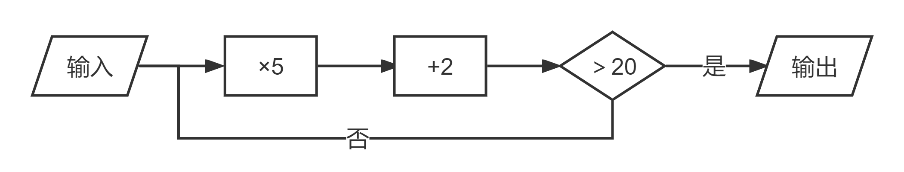5．如果关于的多项式与的和是一个单项式，那么常数与的关系是 ▲ ．

二、解答题（共7小题，共70分）
6．（本题满分8分）
已知、、在数轴上位置如图：则代数式的值等于多少？
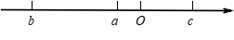

7．（本题满分8分）
已知三个有理数，，，其积是负数，其和是正数，当时，求代数式$x^{\text{2023}}−2x+2$的值．

8．（本题满分10分）
先化简，再求值：若多项式与的差与的取值无关，求多项式的值．

9．（本题满分10分）
规定〇是一种新的运算符号，〇，
例如：2〇．请你根据上面的规定试求：
①〇1的值；
②1〇3〇5的值．

10．（本题满分10分）
探究规律：
（1）计算：① ▲ ；② ▲ ；③ ▲ ；④ ▲ ；
（2）根据上面结果猜想：
①$2^{\text{2023}}−2^{\text{2022}}−2^{\text{2021}}−……−2^{3}−2^{2}−2−1=$ ▲ ；
②$2^{n}−2^{n−1}−2^{n−2}−……−2^{3}−2^{2}−2−1=$ ▲ ；
③$2^{\text{12}}−2^{\text{11}}−2^{\text{10}}−2^{9}−2^{8}−2^{7}−2^{6}=$ ▲ ．

11．（本题满分12分）
定义：对于一个数，我们把称作的相伴数，若x≥0，则；若，则，例．
根据理解，解答下列问题：
（1）求 ▲ ， ▲ ；
（2）当，时，有，试求的值
（3）计算．

12.（本题满分12分）
点、在数轴上分别表示有理数、，、两点之间的距离表示为，在数轴上、两点之间的距离．
已知数轴上两点、对应的数分别为、3，点为数轴上一动点，其对应的数为．
（1），两点之间的距离是 ▲ ；
（2）设点在数轴上表示的数为，则与之间的距离表示为 ▲ ；
（3）若点到点、点的距离相等，求点对应的数；
（4）数轴上是否存在点，使点到点、点的距离之和为8？若存在，请求出的值；若不存在，说明理由；
（5）现在点、点分别以2个单位长度秒和0.5个单位长度秒的速度同时向右运动，当点与点之间的距离为3个单位长度时，求点所对应的数是多少？
-2
-1
0
3
A
O
P
B
.

